Fotozoektocht Hare Krishna (+/- 5.5km)
Probeer aan de hand van de onderstaande foto’s en tips jullie weg te vinden naar het kasteel van Hare Krishna.
We vertrekken vanuit de Greenfields, we nemen een linker afslag op het pad. Wanneer we de autoweg kruisen steken we over en gaan we verder in het bos.
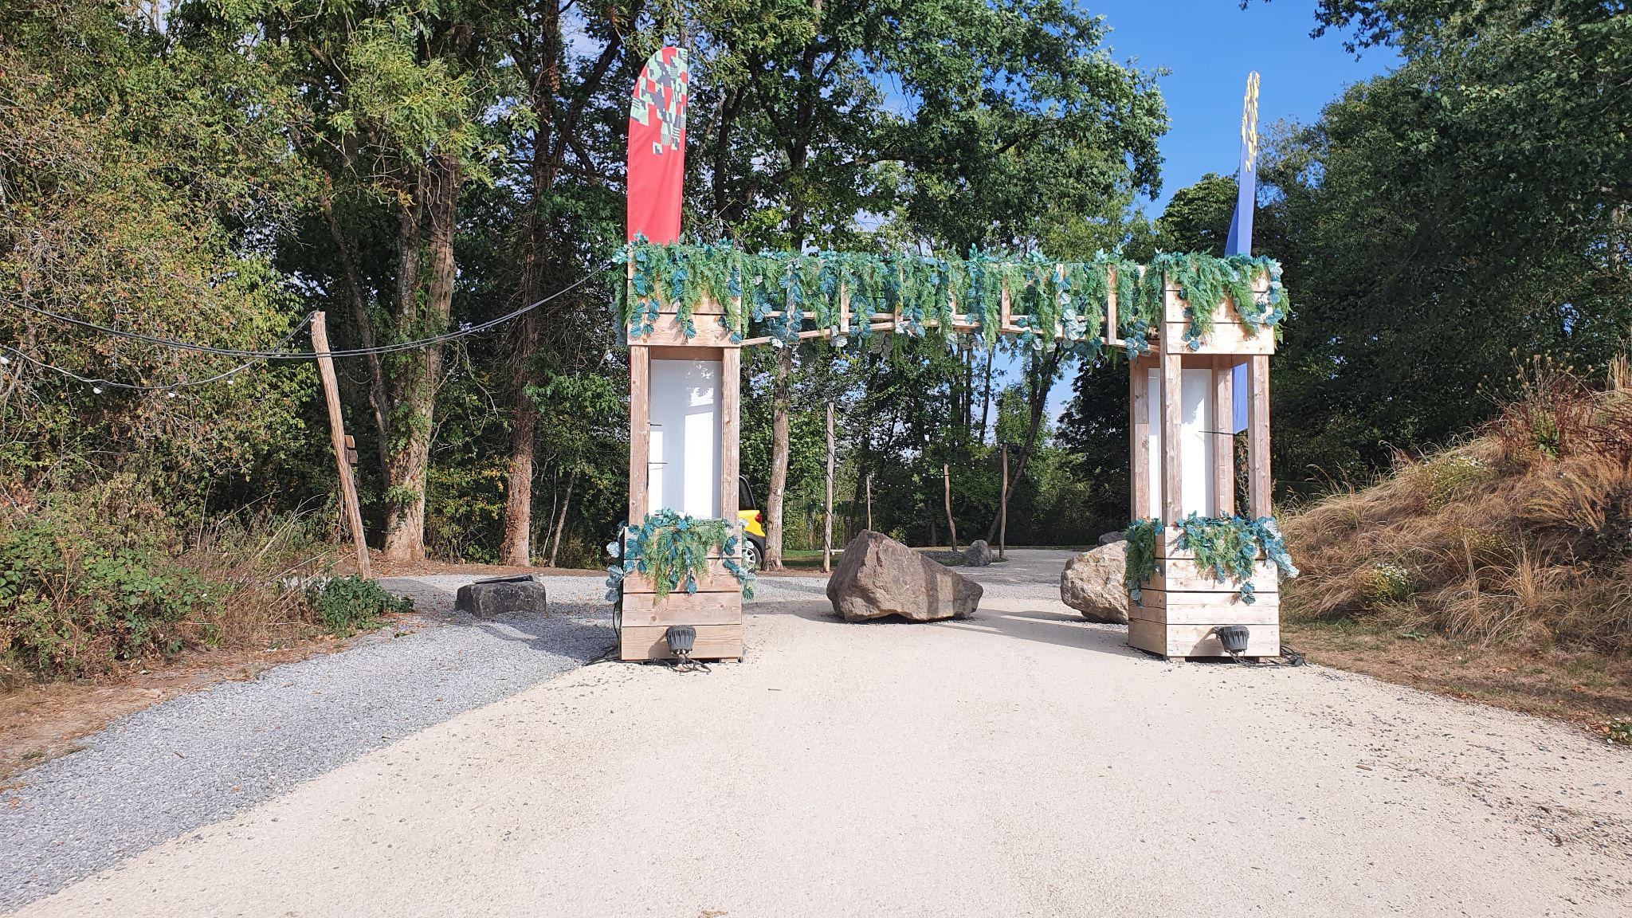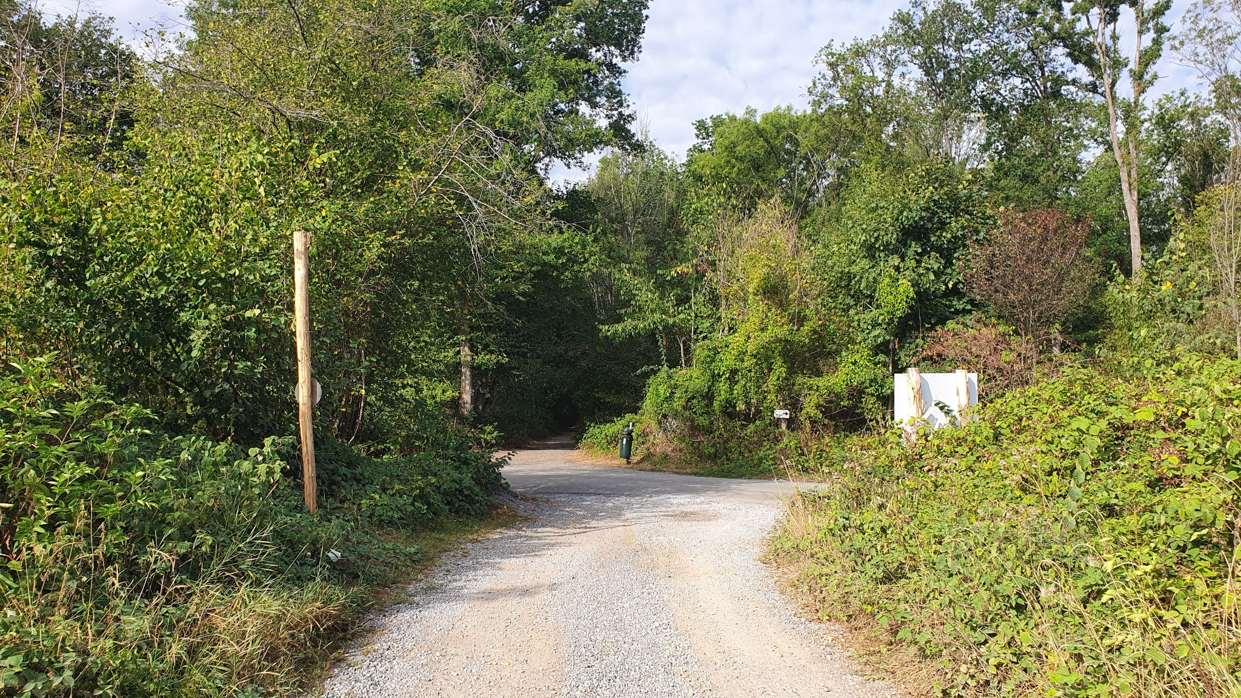
Eenmaal op het bospad wandel je bergafwaarts. Blijf op het grote pad en neem geen splitsingen.
Uiteindelijk verlaten we het bos en komen we uit op een weide pad dat we verder volgen.
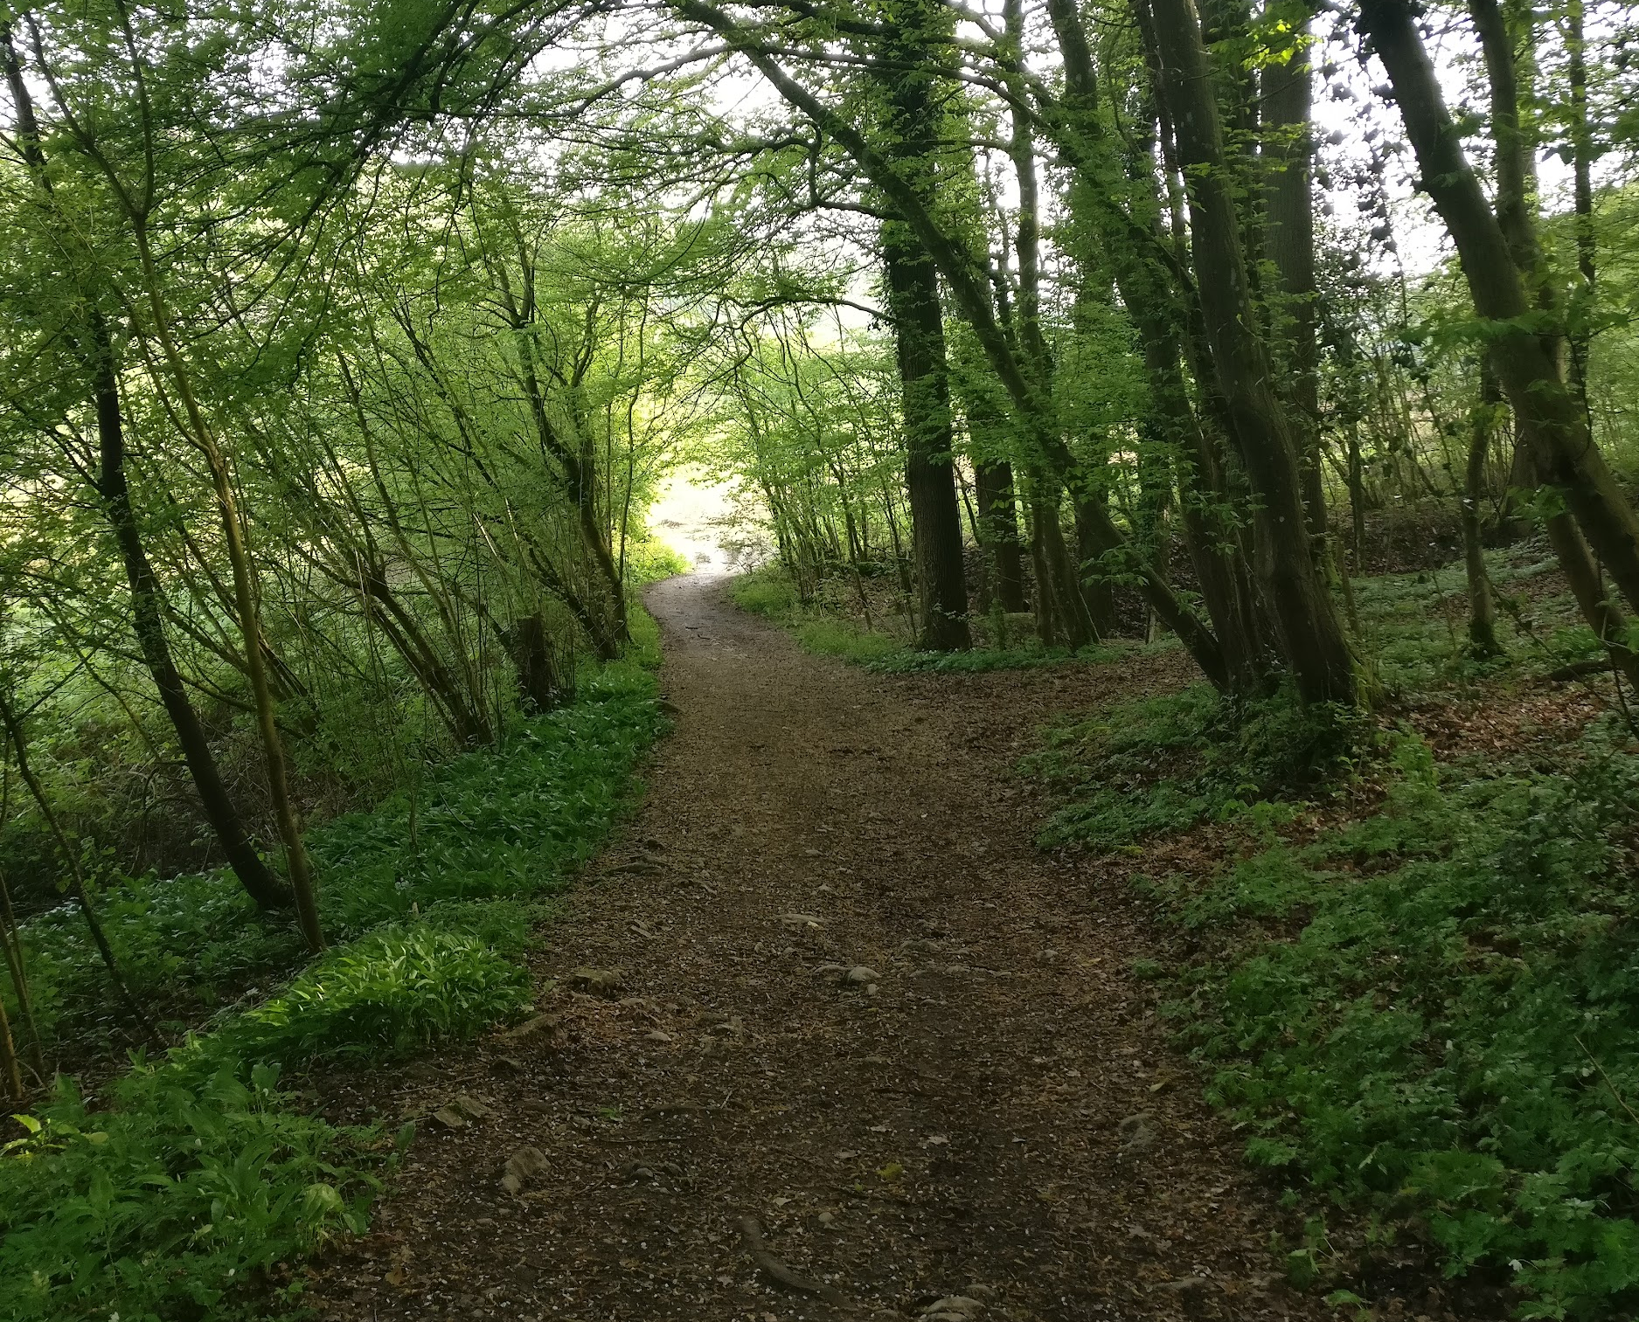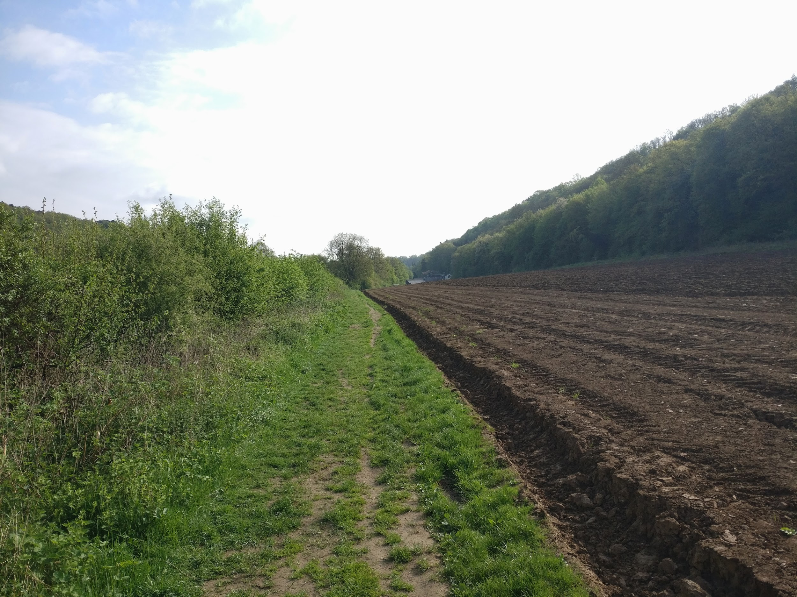
We verlaten via de splitsing naar links het weidepad en komen uit op de autoweg. We steken de autobaan over en nemen de trap naar beneden tot op het wandelpad naast de Ourthe en wandelen stroomopwaarts.
LET OP: Dit is een gevaarlijke autoweg. Voorzichtig oversteken!
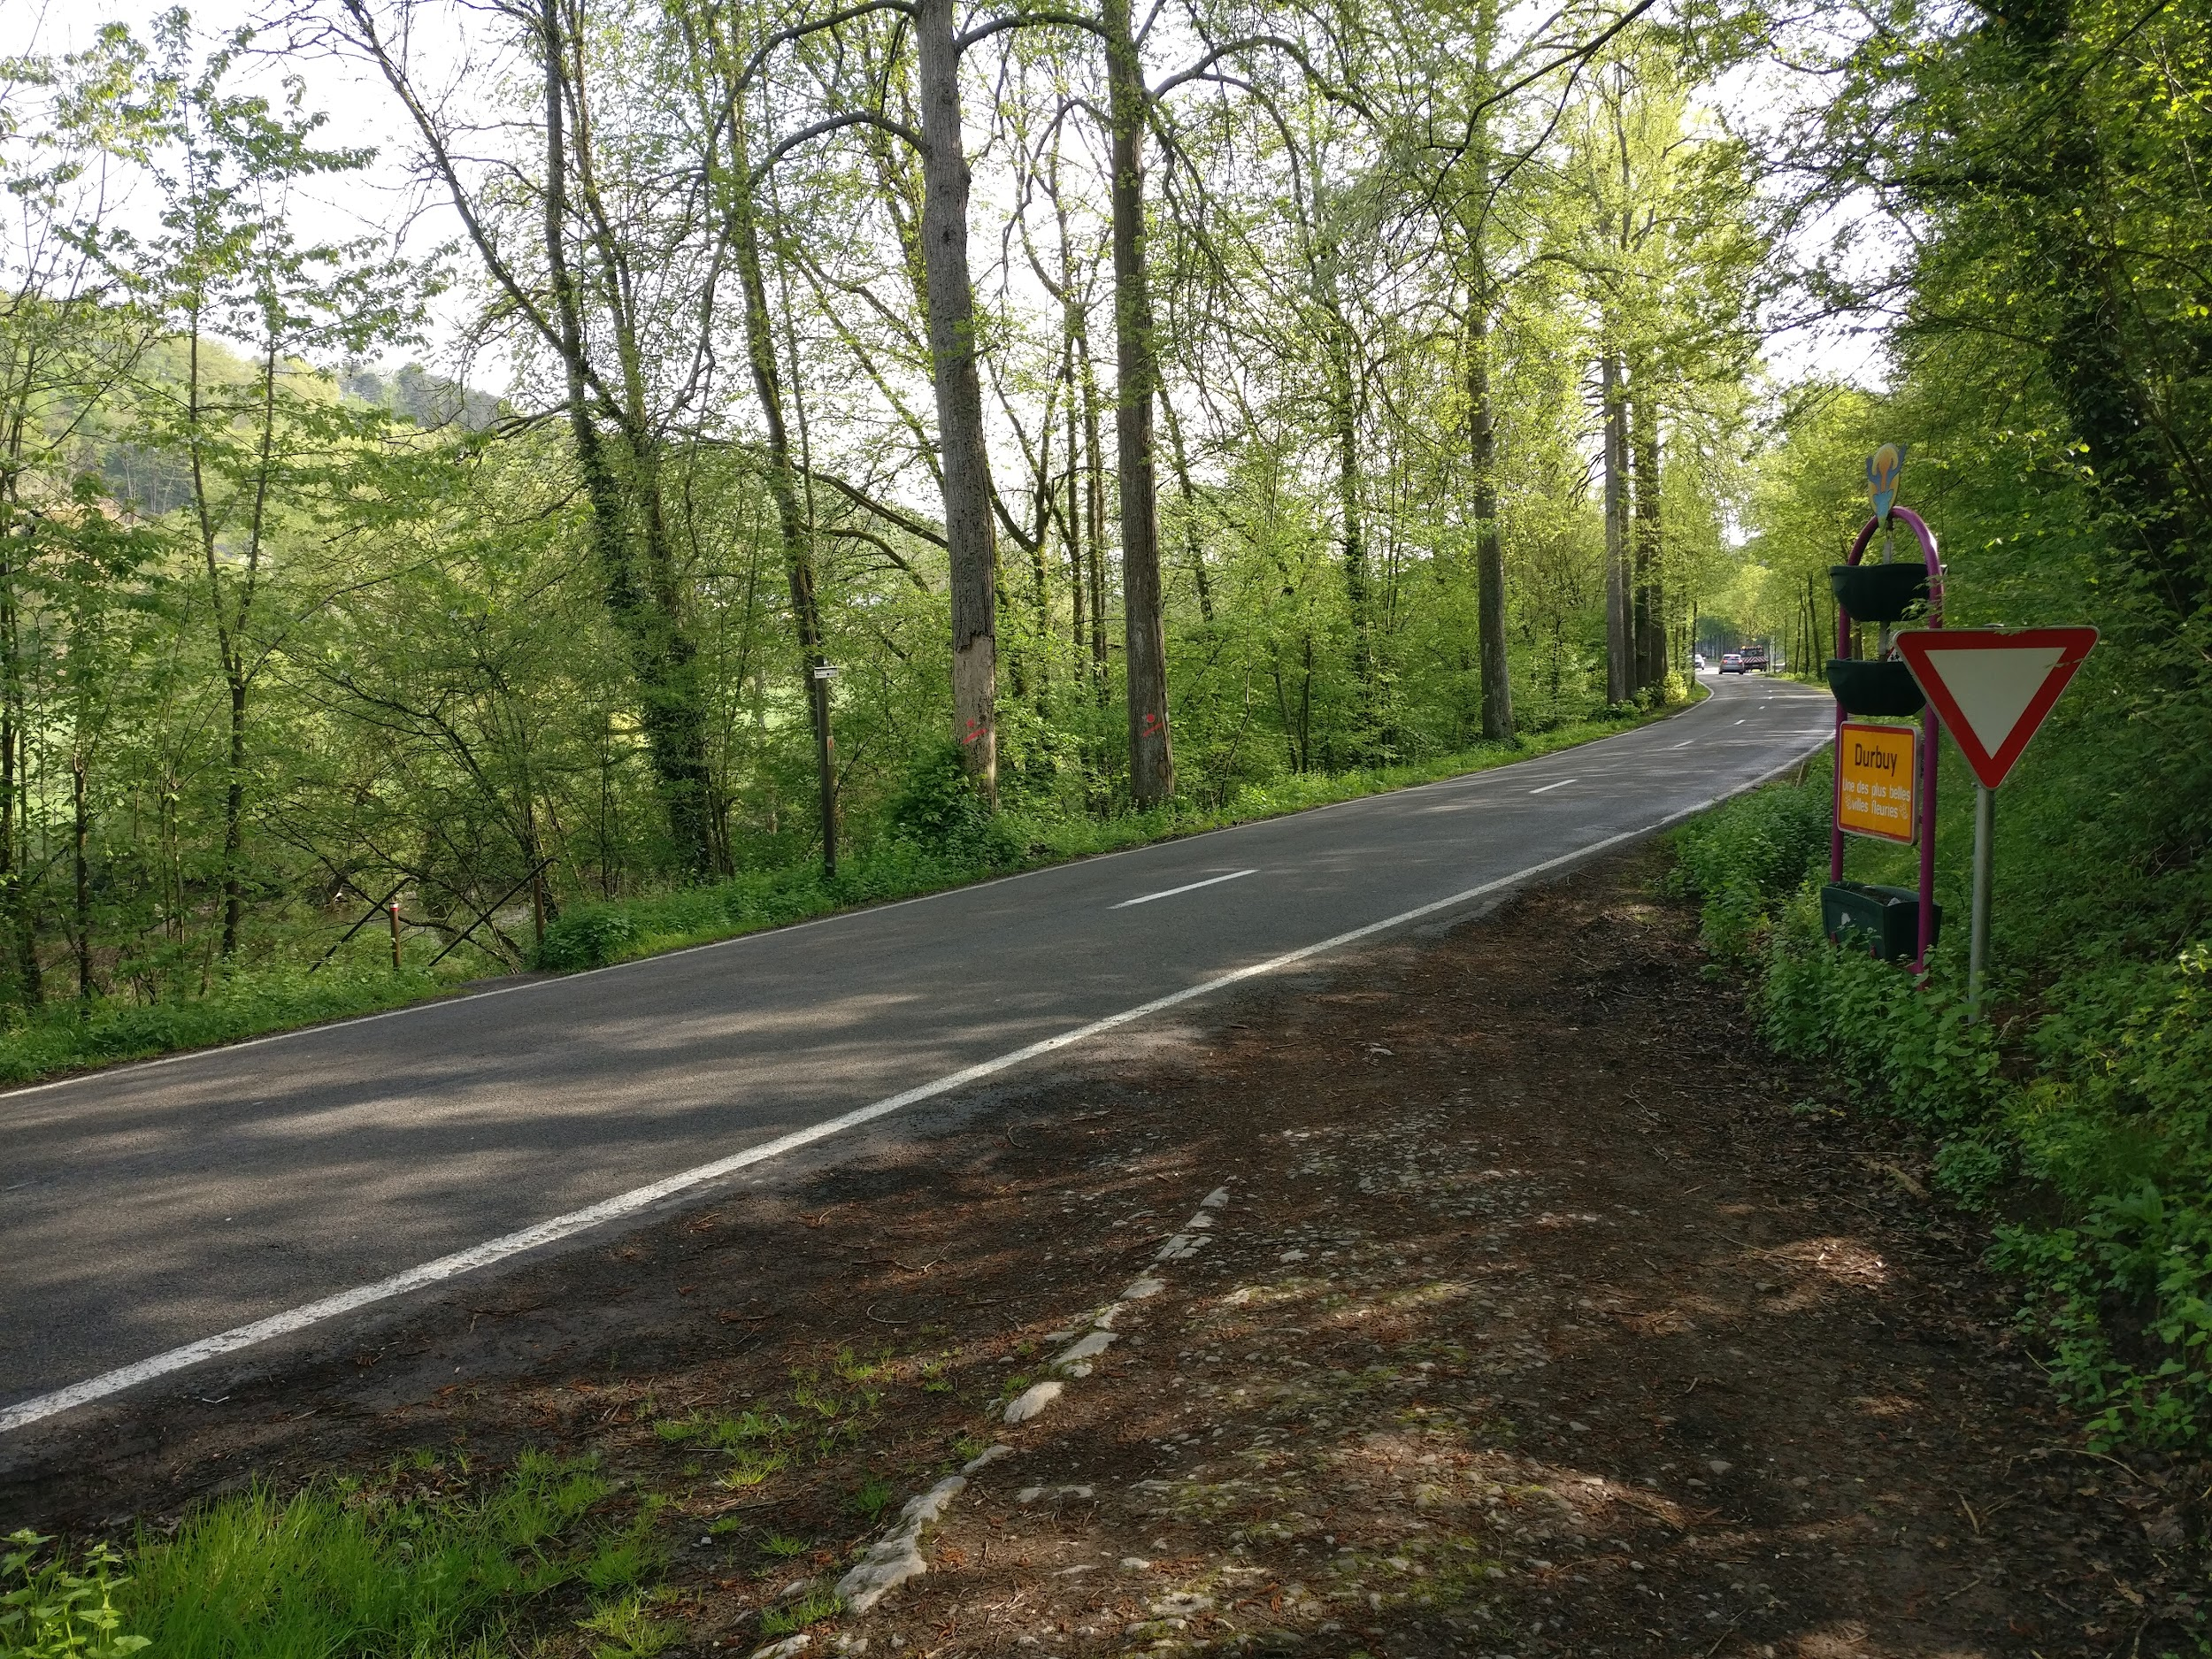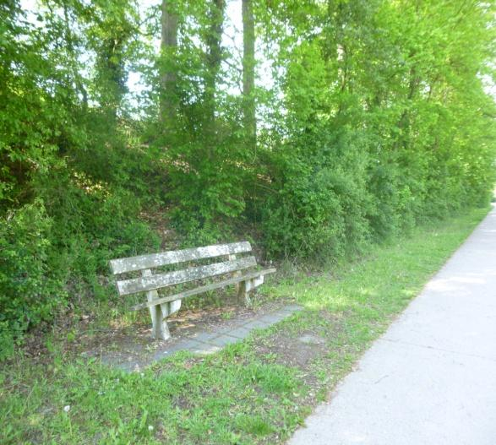
Ter hoogte van de volgende foto’s steken we (rechts) de brug van de Ourthe over.
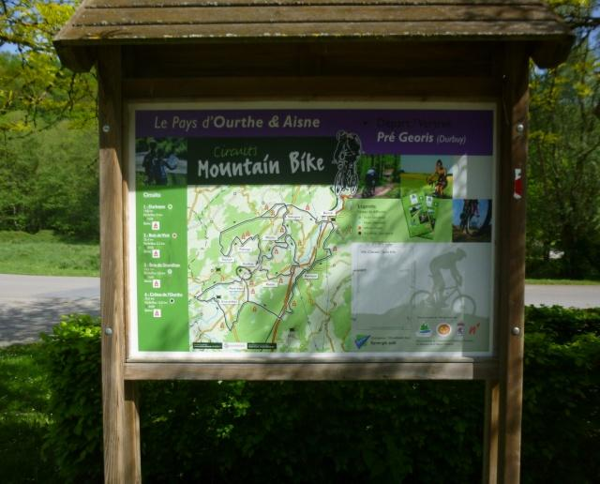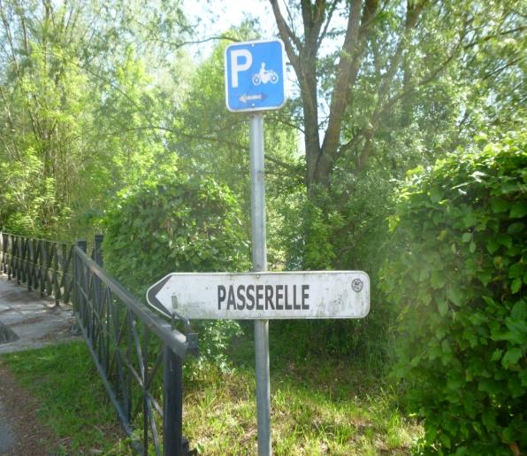
Onmiddellijk na de brug gaan we links naar boven weg van de baan. We volgen het pad in het bos en blijven naast de Ourthe lopen tot op het LPM terrein aan het Challenge park. Neem op dit bospad nergens houten trappen of ladders !!
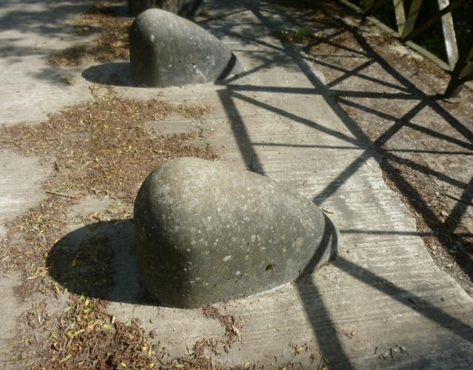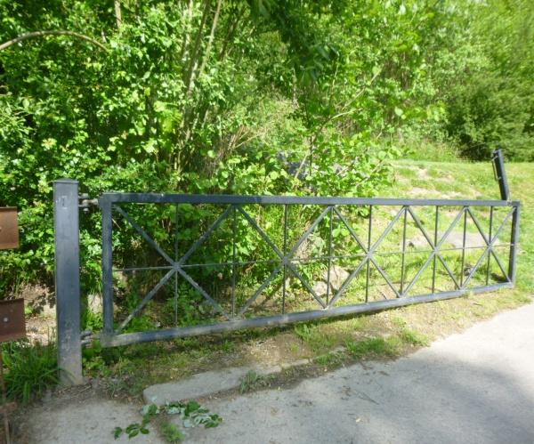
We gaan verder rechtdoor via onderstaand pad, voorbij de houten poort en gaan rechtdoor tot op de weg. Hier slaan we onmiddellijk rechts af.
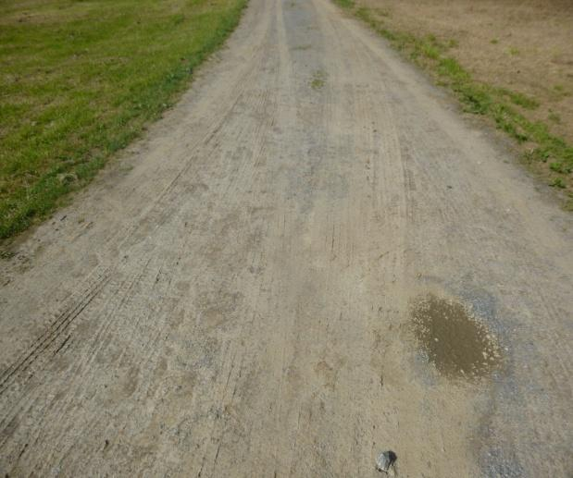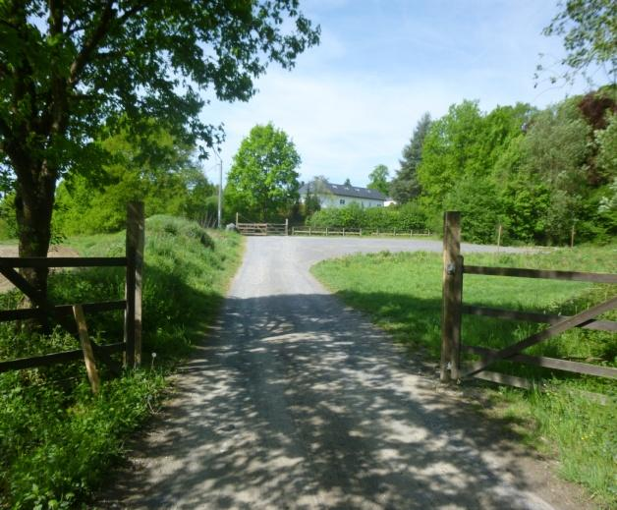
Na 50 meter slaan we linksaf maar aan de boom gaan we direct rechts het bos in. Volg dit pad naar boven.
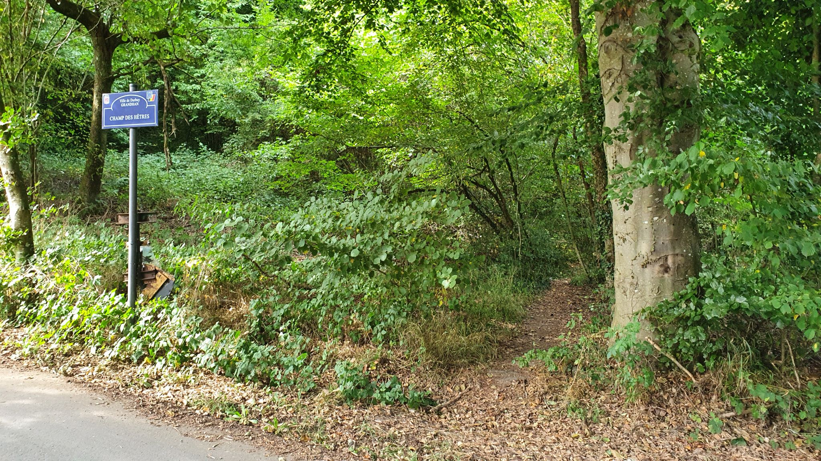
We komen boven aan op een verharde weg in een vakantie dorp bij huisje nummer 53 en ga direct rechts.
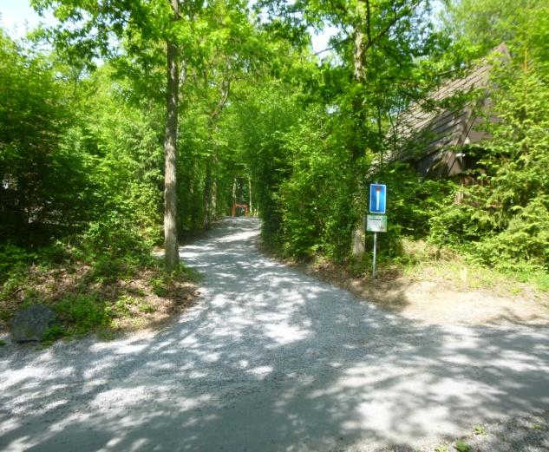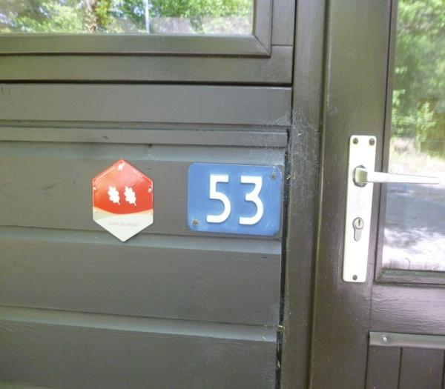
Ga rechtdoor (niet afslaan naar links) tem volgende foto.
Voorbij dit bord (ter hoogte van huisje nr. 229) draaien we links mee en volgen we de weg naar boven t.e.m. het laatste huisje aan de rechterkant. Hier nemen we een steil bospad rechts naar boven.
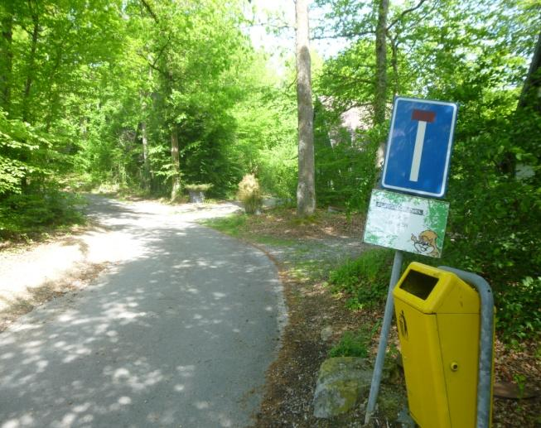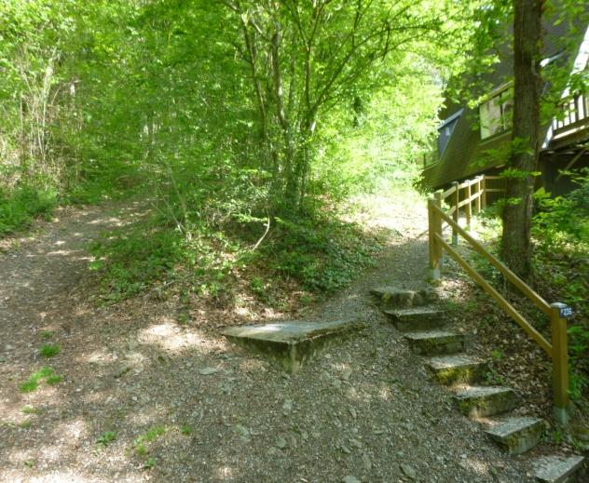
We volgen dit bospad recht naar boven, maken een flauwe bocht naar links en komen uit bij een gebouw dat verstopt zit achter de bomen.
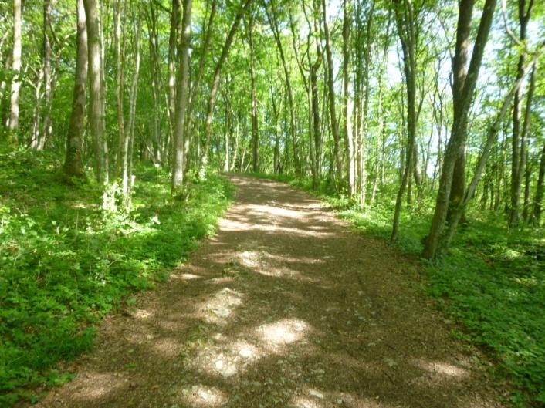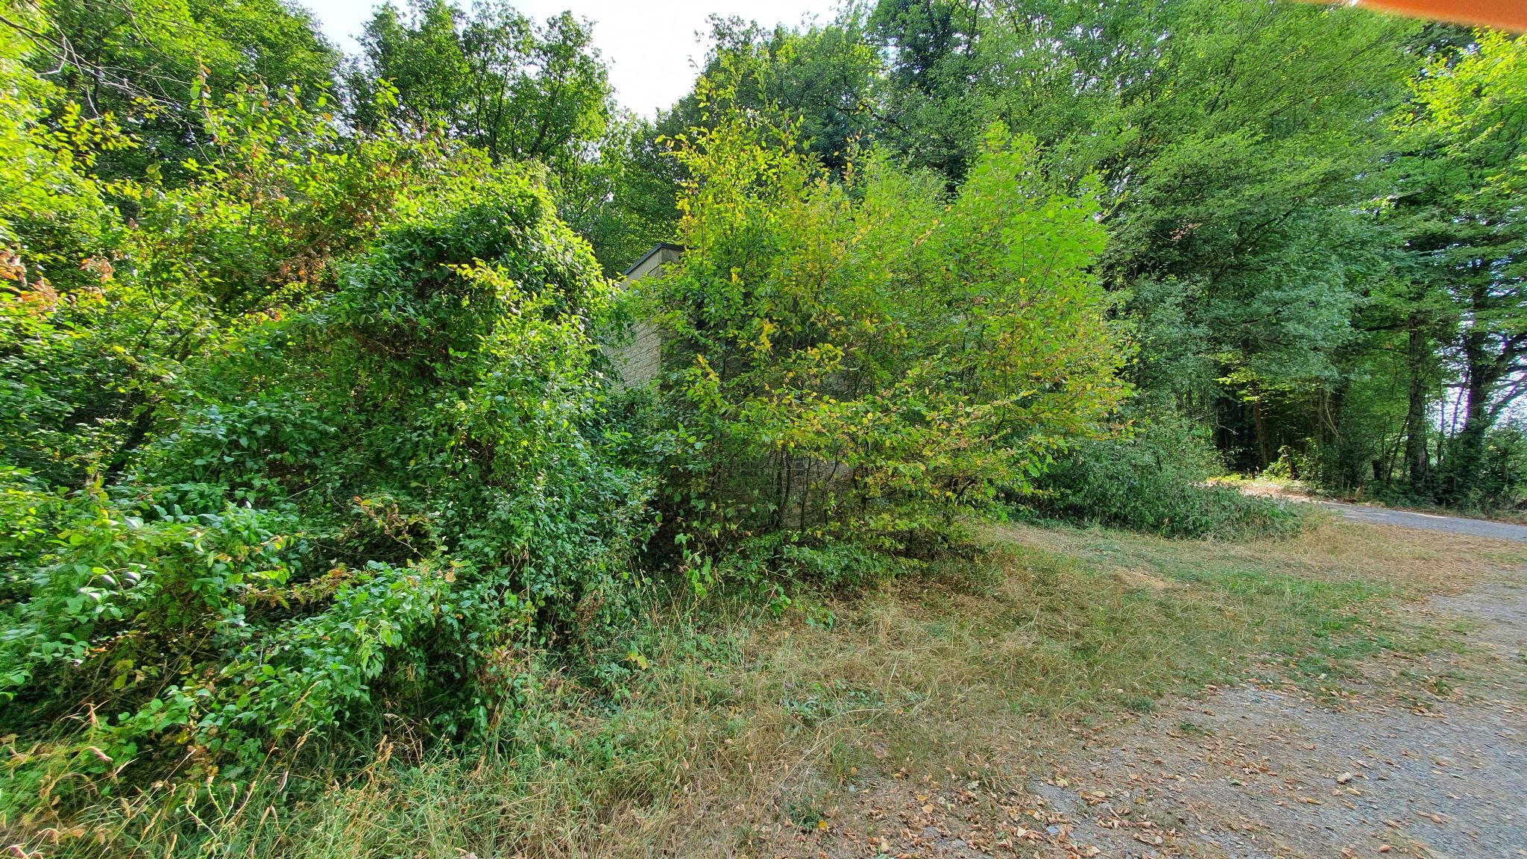
Bij deze foto (= verstopt gebouw) slaan we rechtsaf en volgen we de weg verder tussen de velden.
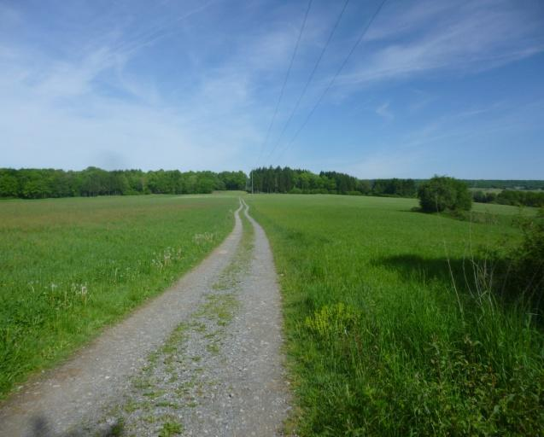

We lopen rechtdoor op dit pad tem de 1ste elektrische paal (nr4) aan de linkerkant! Na deze paal lopen we nog 10 meter. Sla linksaf het bos in. Volg nu heel aandachtig onderstaande instructies.
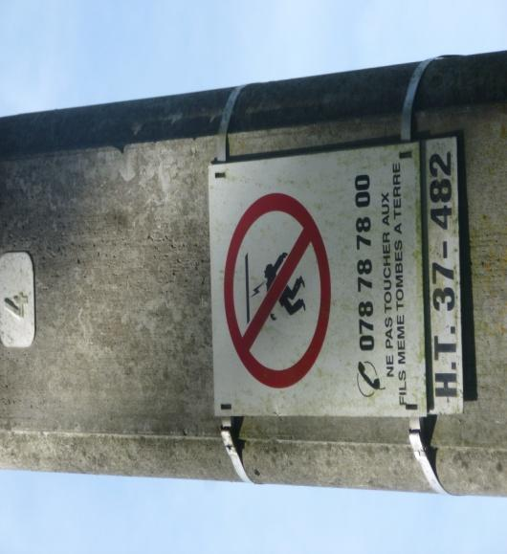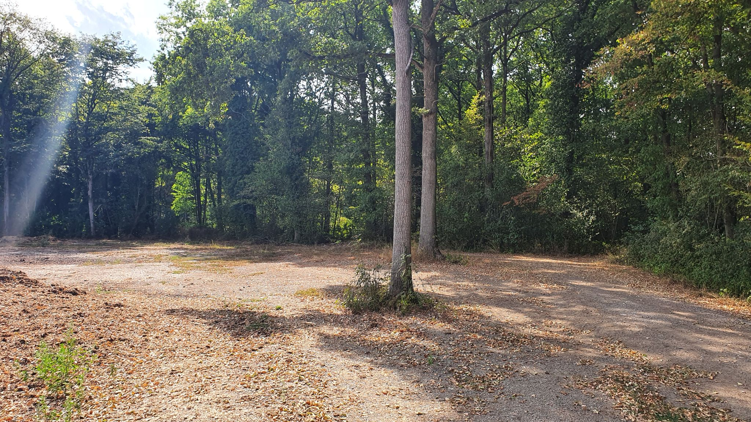
Na 50 meter bospad komen we bij een splitsing, hier nemen we rechts en dan onmiddellijk links.
Opnieuw is er na 50 meter een splitsing, ook hier nemen we rechts.
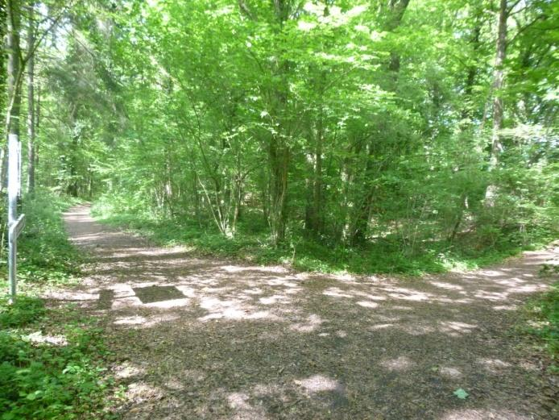
Blijf op dit bospad. Eerst loopt het wat van links naar rechts en naar boven en naar beneden, dan gewoon rechtdoor tot op een splitsing waar je links naar boven kan of rechts naar beneden. Volg de weg naar beneden tot aan het brugje over het water.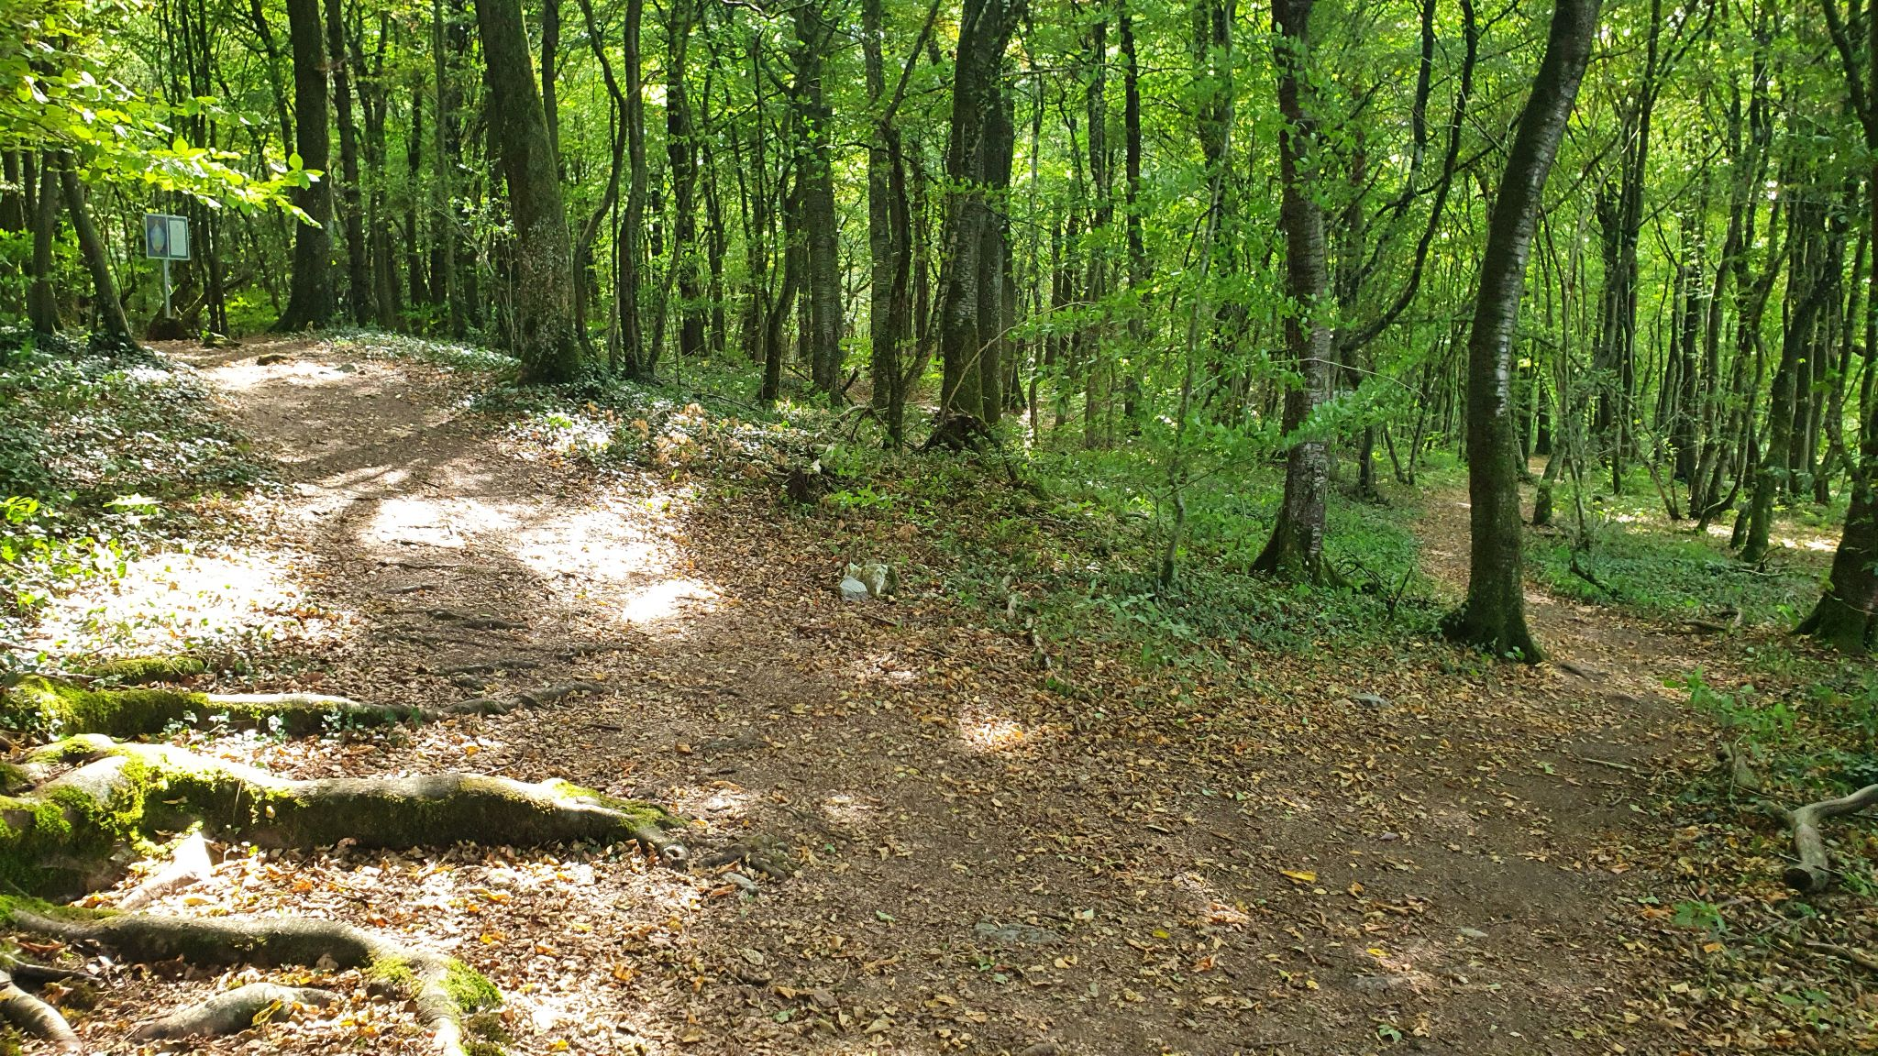
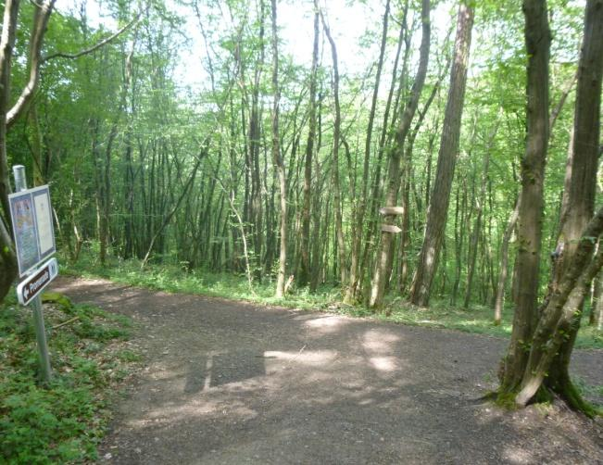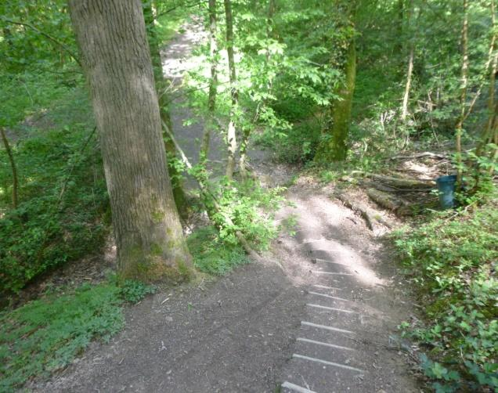
Jullie zijn nu heel dicht bij jullie bestemming. Steek het beekje over en ga bij de splitsing links verder tot op de verharde weg. Hier bevinden we ons reeds op het domein van de Hare Krishna. We volgen de weg naar rechts, en dan komen we aan op onze bestemming. Proficiat!
